Здоровое питание - отличное настроение  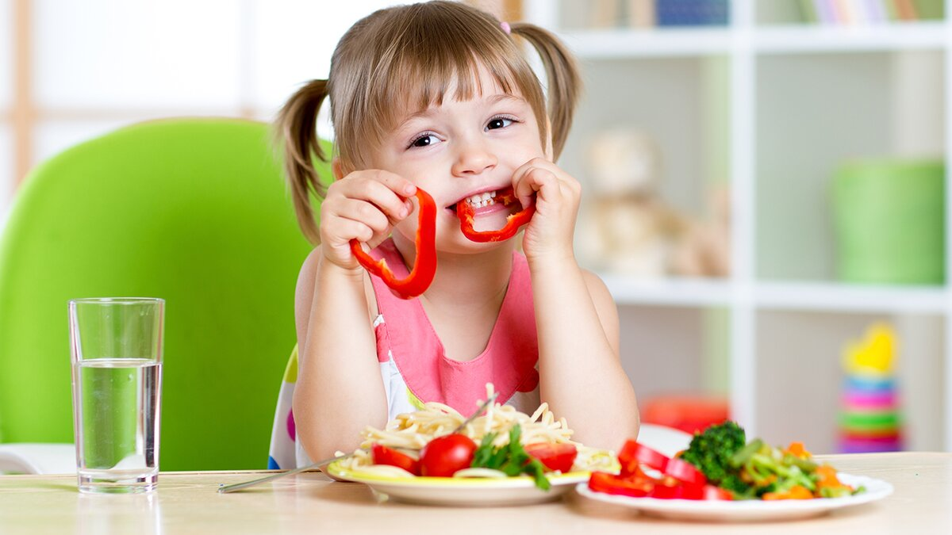  Питание - один из главных факторов, вливающих на здоровье челавека. Неправильное, нездоровое питание, выражающееся как в недостаточном, так и чрезмерном потреблении пищи, может служить причиной развития хронических заболеваний, приобретающих характер эпидемии и ставших за последние десятилетия основной причиной потери трудоспособности населения земного шара.  Правильное питание  - это то, о чем должны заботиться родители в первую очередь, желая видеть своего ребенка здоровым. Родителям нельзя забывать о том, что соблюдение режима питания – основа здоровогообраза жизни. |  | Полезные замены:  -яблоко или груша - вместо конфеты;  -печенье – вместо шоколадного батончика;  -молоко – вместо газированных напитков;  - ломтики свежей или подсушенной моркови – вместо сухариков;  - сухофрукты или орехи – вместо чипсов.  Свежие овощи и фрукты –  главный источник      витаминов  Подготовила  диетическая сестра: Подкуйкина Е. Г.  347540  г. Пролетарск  проспект 50лет Октября 31 А  тел. 8 (86374) 9-90-27 |  | ГБУСОН РО  «СРЦ Пролетарского района»  Советы  Всё о правильном питании и полезных продуктах  Всё о правильном питании и полезных продуктах  родителям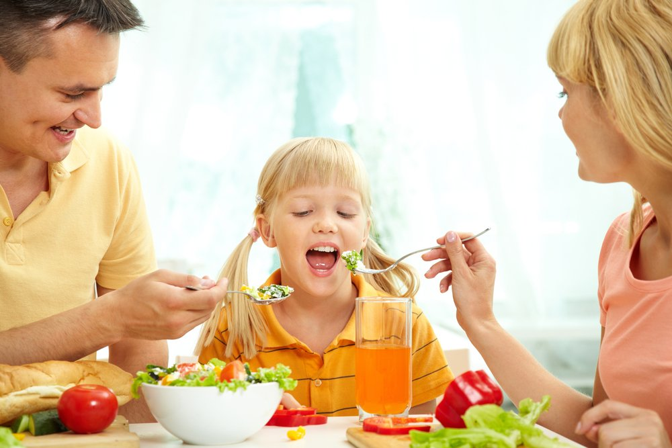  по питанию детей  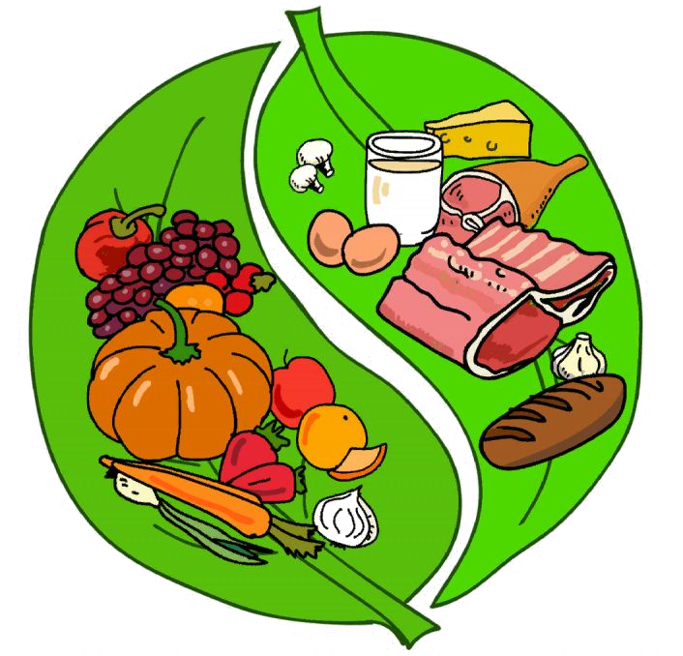  г. Пролетарск  Пр-т 50 лет Октября, 31 а
Несколько советов  по питанию дошкольников  - Необходимо воспитывать культуру еды – есть за красиво накрытым столом, тщательно пережевывать пищу, пользоваться столовыми приборами, не спешить.  - Никогда не заставляйте ребенка есть через силу. Неважно, осталось ли ещё что-то на тарелке или просто ребенок в данный момент плохо ест в силу каких-либо причин.  - Не подгоняйте ребенка во время еды. По мере насыщения ребенок, делает все более длительные перерывы в еде. Это не медлительность, а важная функция биологического механизма насыщения.  - Пятиразовое питание является оптимальным, когда прием пищи происходит с интервалом в 4-5 часов в одно и то же время. Завтрак должен составлять 20% суточного рациона, обед 30-35%, полдник -15%, ужин -25%, второй ужин 5-10%.  - Не позволяйте ребенку питаться только сладостями, газированными напитками, чипсами, орешками, продуктами быстрого приготовления и полуфабрикатами. Эти продукты можно есть лишь изредка.  - Знайте, что жидкие блюда (суп, кисель, компот) сохраняют ощущения сытости в желудке до 4 часов, а твердая пища только до 2 часов.  - Старайтесь разнообразить питание ребенка за счет увеличения клетчатки, которая содержится в ягодах, фруктах и овощах.  - Имейте всегда кипяченую воду для питья в свободном доступе для ребенка. Питьевой баланс организма ребенка – важная составляющая общего физического развития.  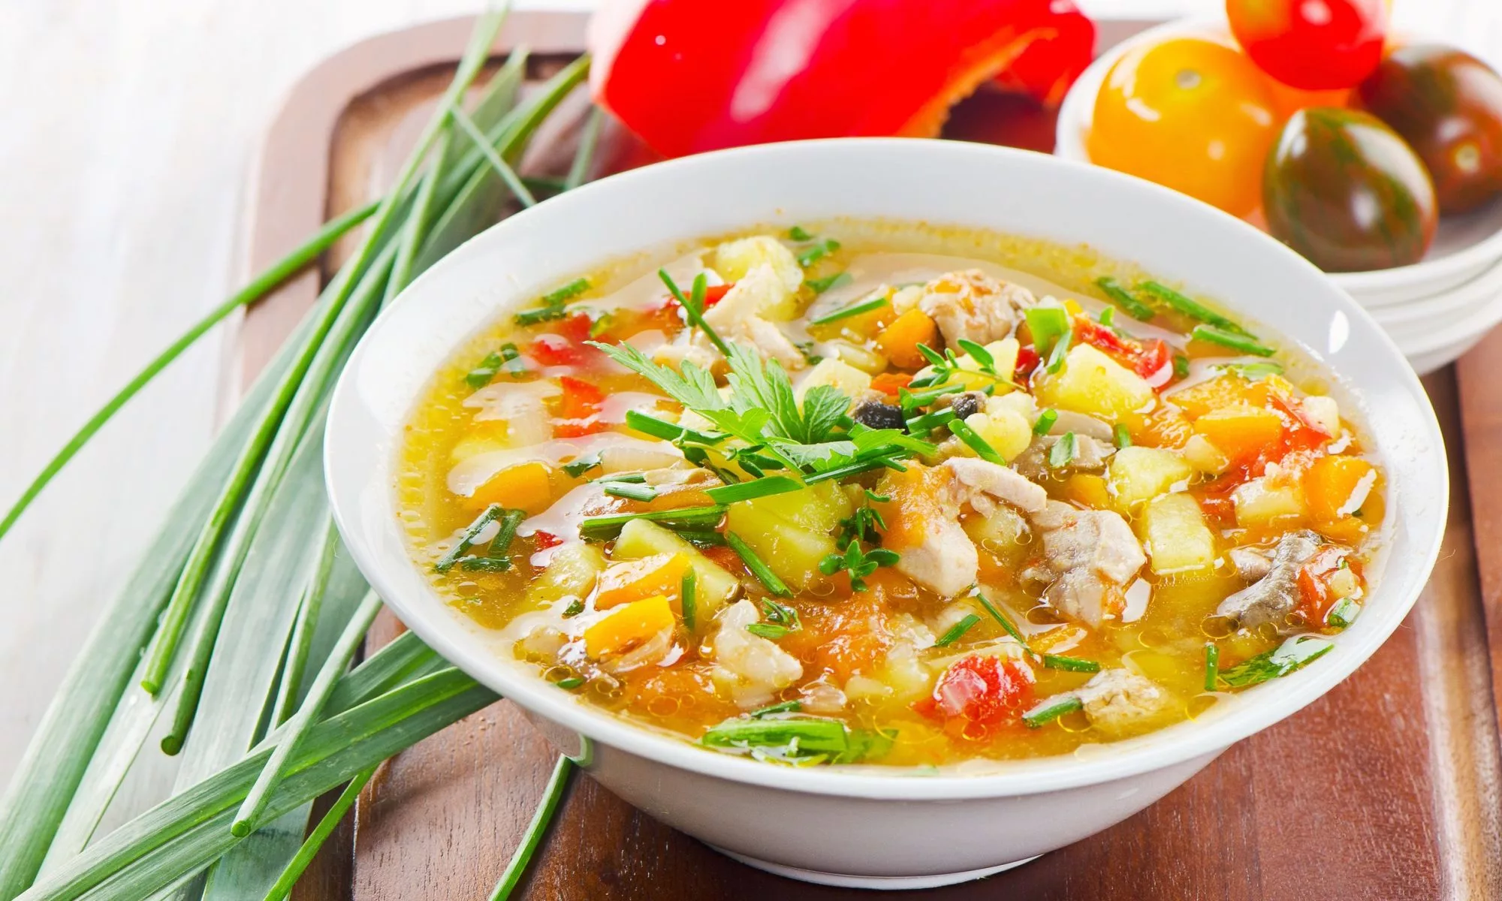 |  | В набор продуктов, используемых в питании ребенка дошкольного возраста, должны входить различные сорта хлеба, разнообразные овощи и фрукты, крупы, макаронные изделия, бобовые, нежирные сорта мяса, курица, рыба, сливочное и растительное масло, молоко и кисло-молочные продукты (кефир,ряженка, йогурт, творог.)  Мясо можно готовить в отварном и тушеном виде (паровые котлеты, бефстроганов, рулет, гуляш,биточки), овощи отварные и овощное рагу, запеканки, овощные котлеты и др.  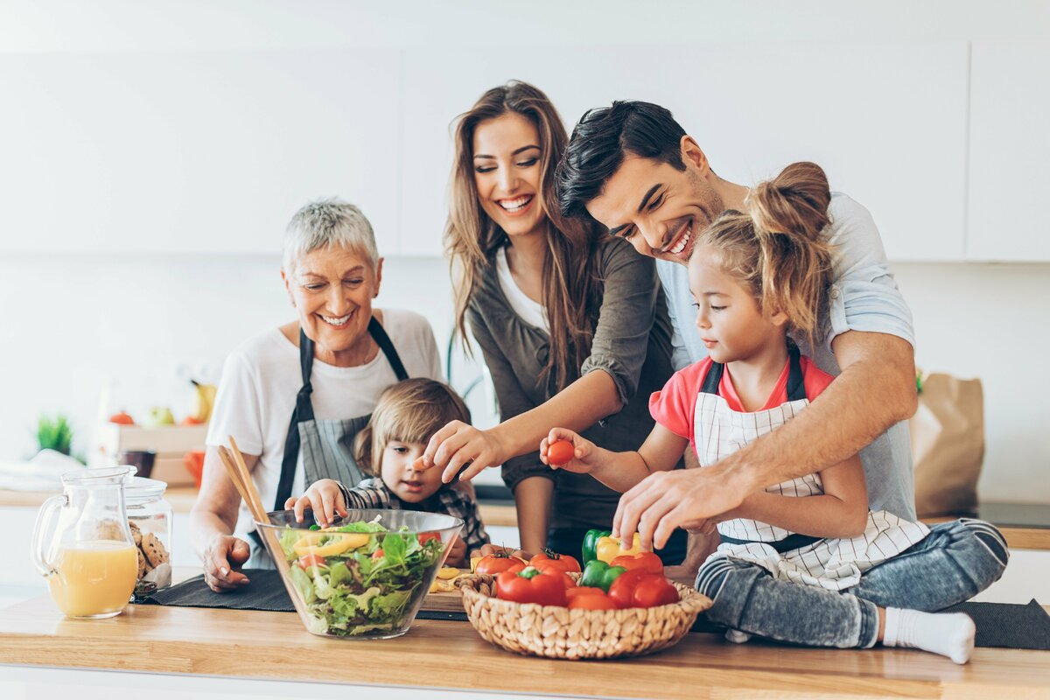  Для приготовления овощных блюд можно использовать квашенные солёные замороженные, или овощи.  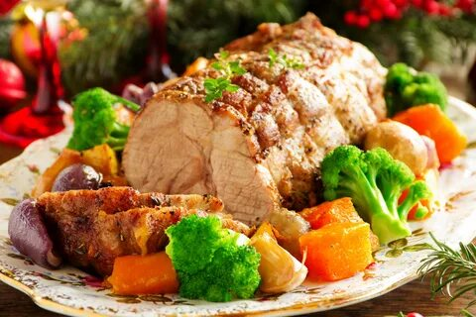  В питании детей необходимо широко использовать салаты из свежих и вареных овощей, которые могут быть самостоятельным блюдом или гарниром ко второму блюду.В салаты и овощные блюда полезно добавлять растительное масло. |  |   Детский организм отличается от взрослого бурным ростом, интенсивным течением обменных процессов. В связи с этим организм ребенка испытывает высокую потребность во всех питательных веществах - белках, жирах, углеводах, а также витаминах и минеральных веществах. Сбалансированное питание , здоровые пищевые привычки и эффективная работа системы пищеварения- залог обеспечения нормального роста и развития детского организма.  В настоящее время наиболее распространенным нарушением процесса развития ребенка вследствие неправильного питания является избыточный вес (ожирение). Помните! Избыточная масса тела, если она не связана с какими-либо заболеваниями, чаще всего развивается вследствие систематического переедания. Причины зависят от характера пищи и питания, кулинарных пристрастий семьи, их традиций и образа жизни.

